
《软件体系结构与设计》实习报告

题目： 软件体系结构建模

班级序号： 111162
学生姓名： 严思敏
任课教师： 尚建嘎

中国地质大学信息工程学院软件工程系
2018年10月

一、引言
实习目的
设计实现一个三层架构的医疗业务数据分析系统。
实习时间
2018.10.11
实习地点
信息楼201

二、实习内容

2. 三层逻辑架构
各逻辑层的功能如下： 表现层：包含输入、查询相关的控件以及数据图表的展示（如百分图，折线图）； 业务逻辑层：数据处理（如转换为数据对象）、数据分析（如百分比分析，相关性 分析）； 数据访问层：负责数据库的访问，主要职责为打开、关闭数据库、构建 SQL 查询、 返回查询结果。

三、实现与实验

3.1 软件实现
1.搭建阿里云的云数据库
2.用Java实现三层逻辑架构

3.2 实验环境

Windows10 eclipse Aliyun

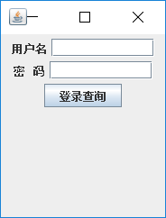

3.3 实验步骤
1.创建阿里云云数据库
2.编写表现层代码
3.编写数据访问层代码
4.编写业务逻辑层代码

四、结果与讨论

4.1 结果

1.登陆阿里云云数据库

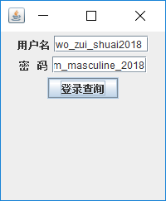

2.点击登陆查询按钮，将自动连接数据库查询，并将结果集显示出来

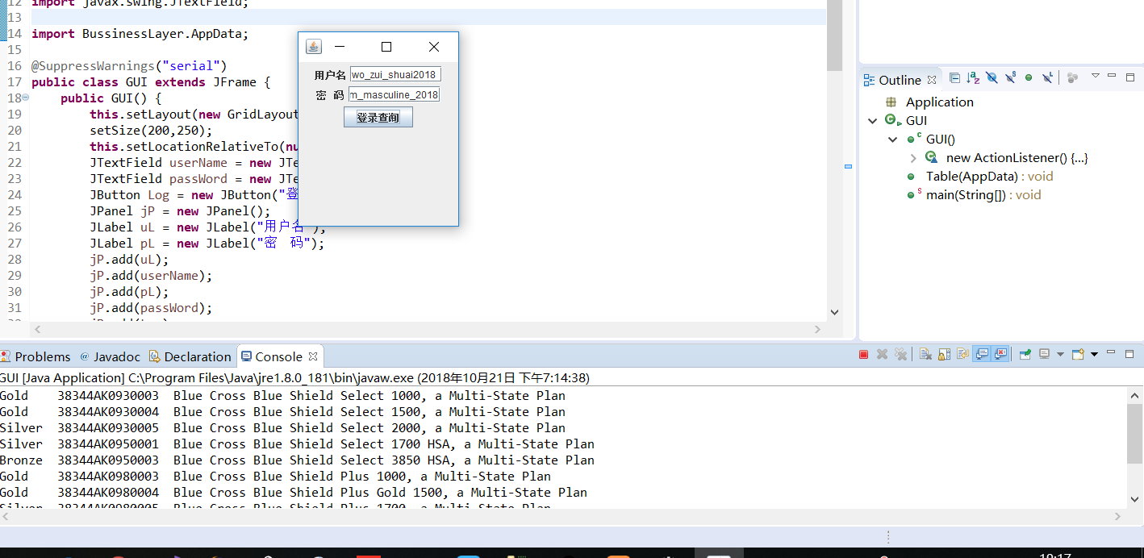

4.2 讨论
该程序已基本达到实验要求，她通过在阿里云部署云数据库实现远程访问，并设计出三层逻辑架构，使得程序充分表现出了可扩展性。
- 总结
通过这次实习我获得了很大的进步，上次实习我深刻地体会到了分层写代码的重要性，分层不仅会让代码看起来精简，而且修改起来也很方便。
另外感谢本次实习中耐心帮助我的老师、助教以及同学。

参考文献：
《软件体系结构与设计实用教程》 尚建嘎，张剑波，袁国斌
源代码：
https://github.com/IAmSmantha/ThreeLayerArchitecture

